**Лизинг спецтехники сократился на 47%**

По данным маркетингового агентства НАПИ, за январь-июнь 2025 года в [финансовый лизинг](https://leasingstat.ru/) было выдано 14,9 тыс. единиц новой и подержанной специализированной техники, что на 46,8% меньше, чем годом ранее, когда было выдано 27,9 тыс.

Лизинг дорожно-строительной техники упал на 61,9%, в результате доля этого сегмента за год сократилась с 50,8% до 36,4%. Выдача в лизинг сельскохозяйственной техники снизилась не так сильно (на 17,4%), поэтому доля выросла на 10,6%.

К снижению объемов лизинговых сделок приводят сразу несколько факторов, в том числе рост ключевой ставки и налоговые изменения, введенные с 1 января 2025 года. Вместе с тем снижается покупательная способность организаций. Компании все чаще предпочитают брать технику в краткосрочную аренду или приобретать поддержанную.

Также одним из факторов снижения продаж и лизинга является рост цен. Так, за год с июня 2024 по июнь 2025 года сельскохозяйственная техника подорожала на 7,8% (с 4,4 млн руб. до 4,7 млн руб.). Значительнее, на 14,8%, выросли цены на дорожно-строительную технику (с 10,1 млн руб. до 11,6 млн руб.).

Ситуацию, с которой сталкиваются участники рынка, прибегающие к услуге лизинга, можно продемонстрировать на простом примере. Предположим, что компания берет гусеничный экскаватор Lonking CDM6205 2025 года выпуска в лизинг на пять лет. В настоящее время купить его можно за 8,1 млн руб. Средняя ставка по лизингу составляет от 29,6% до 30,1% годовых. За пять лет удорожание сделки составит от 75,3% до 76,9%. Таким образом, в лизинг экскаватор обойдется компании в 13,9 – 14,1 млн. руб.

Непростая ситуация на рынке и в лизинге приводит к снижению темпов производства. По данным Росстата, в первом полугодии 2025 года было произведено 3,6 тыс. тракторов, что на 8,7% меньше по сравнению с аналогичным периодом прошлого года. В производстве бульдозеров годовое снижение составило 35,2%, в первом полугодии текущего года было произведено всего 329 единиц.

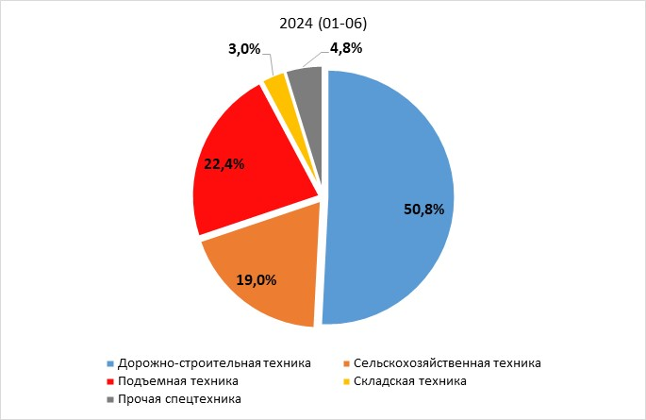

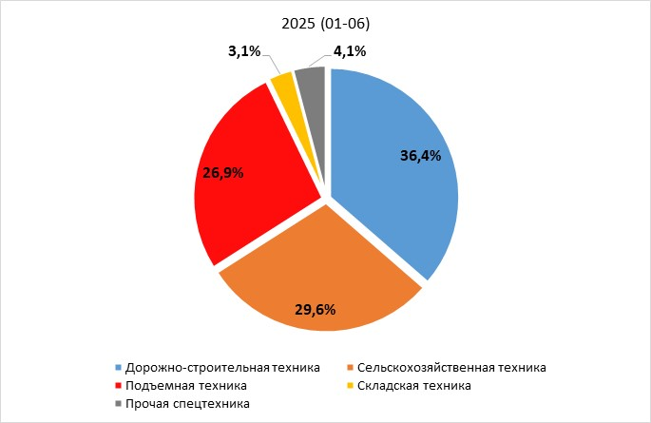

НАПИ / Национальное Агентство Промышленной Информации

[www.napinfo.ru](http://www.napinfo.ru)

<https://leasingstat.ru/>

[www.dv-tco.ru](http://www.dv-tco.ru)

Наши каналы в TELEGRAM:

НАПИ. Автомобильный рынок <https://t.me/napinfo>

Стоимость владения автомобилем <https://t.me/dvtco>

Наш канал Яндекс.Дзен <https://zen.yandex.ru/id/5ed4f86d0929ca3c20246790>

+7 831 439 21 82

+7 831 434 53 94

+7 831 464 02 98